決戰三國--投石器的使用
高雄市民族國小
指導老師：焦恆永、張智麒
- 旨趣：『給我一個支點，我就能把地球舉起來！』
投石器常是古時戰爭時攻城的重要工具。阿基米德就是利用槓桿原理發明投石器，成功阻擋了羅馬軍隊的攻擊。因此本活動藉著讓學童操作投石器，從遊戲比賽中了解槓桿原理。
- 使用器材：橡皮筋 乒乓球 養樂多空罐 大塊木板 海報紙
- 方法或步驟：
利用投石器將乒乓求發射出去，第一顆乒乓球是試射，調整力道與方向之後，利用投石器發射三顆乒乓球，準確度越高者分數越高，超過60分即過關，未達60分需排隊從來一次。
- 原理探討：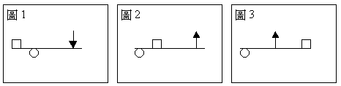
這次遊戲主要是利用槓桿原理，槓桿是一種簡單機械；一根結實的棍子（最好不會彎又非常輕），就能當作一根槓桿了。上圖中，方形代表重物、圓形代表支持點、箭頭代表用力點，這樣，你看出來了吧？(圖1)中，在槓桿右邊向下用力，就可以把左方的重物抬起來了；在(圖2)中，在槓桿右邊向上用力，也能把重物抬起來；在(圖3)中，支點在左邊、重物在右邊，力點在中間，向上用力，也能把重物抬起來。

